Наступили долгожданные каникулы. Напомните своим детям о правилах безопасного поведения, если они остались одни дома.
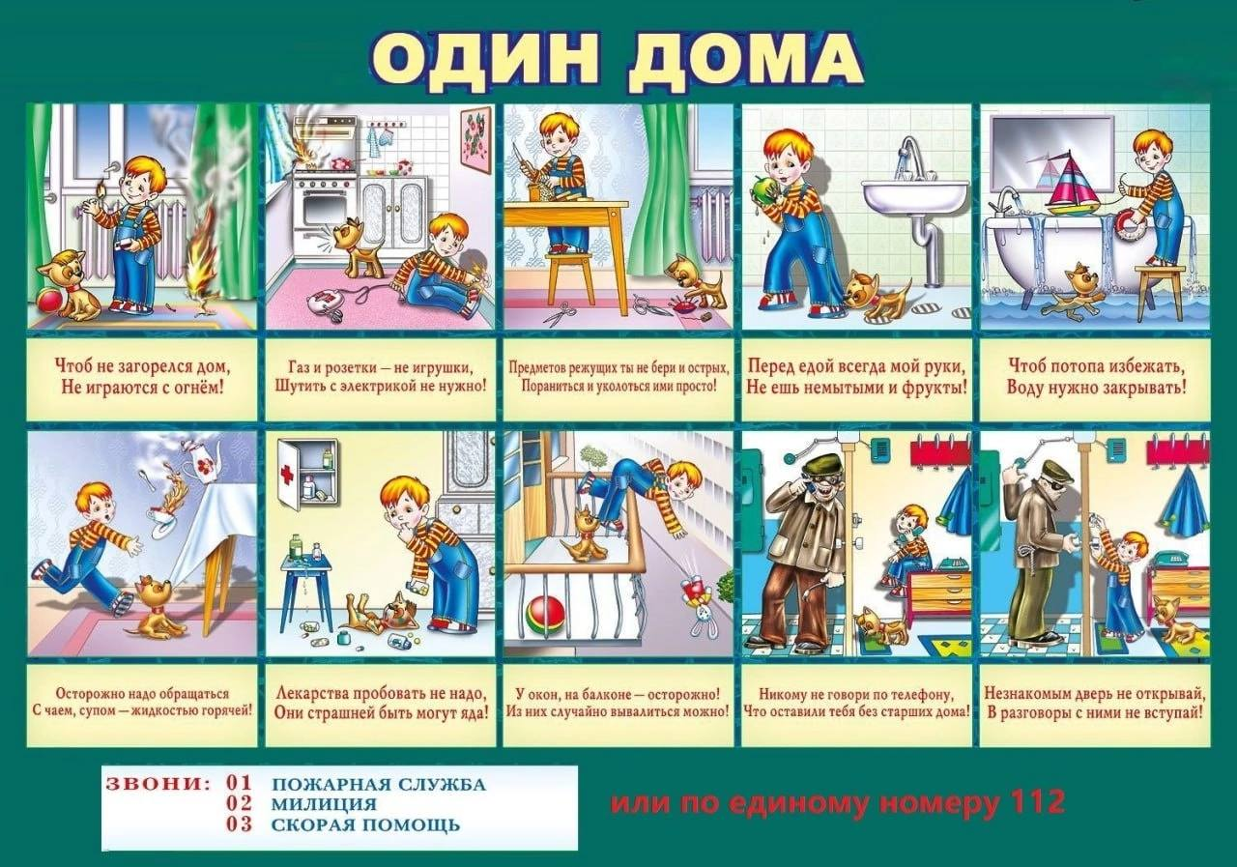

С уважением,
Инструктор противопожарной профилактики 6-го Иволгинского ОГПС РБ, ОНДПР по Иволгинскому району

